Вопросы для первого общешкольного Интеллектуального марафона
по математическому направлению
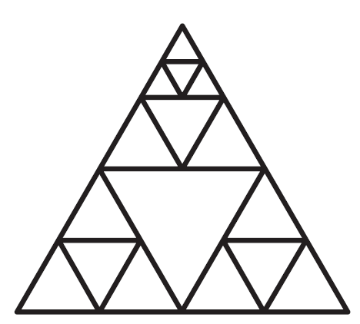
для учащихся 4-х классов

1.Сколько треугольников на рисунке?
____________________________________________________

2. Два ковша воды – это половина ведёрка, а три чашки – это половина ковша. Тогда два ведёрка – это ..
____________________________________________________

3. Если в некотором месяце 5 суббот, то в этом месяце не может быть:
____________________________________________________

4. У двух мальчиков было 8 груш. Когда один мальчик съел одну грушу, а другой – 3 груши, у них осталось поровну. Сколько груш было у каждого мальчика?
____________________________________________________

5. Человек говорит: «Я прожил 44 года, 44 месяца, 44 недели, 44 дня и 44 часа». Сколько лет этому человеку?
____________________________________________________

6. Вставь пропущенные числа:
БУРЬЯН БУРЯ; ВАЛЕНОК ВЕНОК; КИОСК ИСК
?
?
3
2
6
4

7. Цветки картофеля бывают открыты с 6 утра до 14.00 часов дня, цветы льна - от 6 часов до 16 часов, а цветки календулы - с 9 часов до 15 часов. В какие часы все цветки одновременно открыты?
____________________________________________________

8 . По столбу высотой 6 м ползёт вверх улитка. За день она поднимается на 4 м, а за ночь спускается на 3м. Сколько ей потребуется дней, чтобы добраться до вершины?
____________________________________________________

9. Ослику пришлось делить корм (овёс и сено) с лошадью и коровой
Если ослик есть овёс, то лошадь ест то же, что и корова.
Если лошадь ест овёс, то ослик ест то, что не ест корова.
Если корова ест сено, то ослик ест то же, что и лошадь.
Кто всегда ест из одной и той же кормушки?
____________________________________________________

10. Сумма двух чисел равна 385, одно из них оканчивается нулём. Если 0 зачеркнуть, то получится второе число. Запиши эти числа.
____________________________________________________

